
УКРАЇНА
ОВІДІОПОЛЬСЬКА СЕЛИЩНА РАДА
ОДЕСЬКА ОБЛАСТЬ
ВИКОНАВЧИЙ КОМІТЕТ
Р І Ш Е Н Н Я

Про надання дозволу ФО-П Алхімовій Світлані Миколаївні
на благоустрій території біля будівлі по вул. Портова, 6 в смт Овідіополь

На підставі ст. 40 Закону України «Про місцеве самоврядування в Україні», Закону України «Про благоустрій населених пунктів», рішення селищної ради від 05 лютого 2021 року № 76-VІІІ «Про затвердження Правил благоустрою території Овідіопольської селищної ради (смт Овідіополь, с. Калаглія, с. Миколаївка)», розглянувши заяву ФО-П Алхімової Світлани Миколаївни від 14.11.2023 № 02-06/090/3627, виконавчий комітет Овідіопольської селищної ради

ВИРІШИВ:

1. Надати дозвіл ФО-П Алхімовій Світлані Миколаївні на благоустрій території (влаштування пішохідної доріжки) біля будівлі по вул. Портова, 6 в смт Овідіополь (згідно схеми).
2. Зобов’язати ФО-П Алхімову Світлану Миколаївну, після виконання робіт, привести територію до належного стану.
3. Контроль за виконанням даного рішення покласти на заступника селищного голови з питань діяльності виконавчих органів.

Селищний голова Лідія САВЕЛЬЄВА

28 листопада 2023 року
№ 522

Додаток
до рішення виконавчого комітету
Овідіопольської селищної ради
від 28 листопада 2023 року №522

СХЕМА
благоустрою території біля будівлі по вул. Портова, 6 в смт Овідіополь

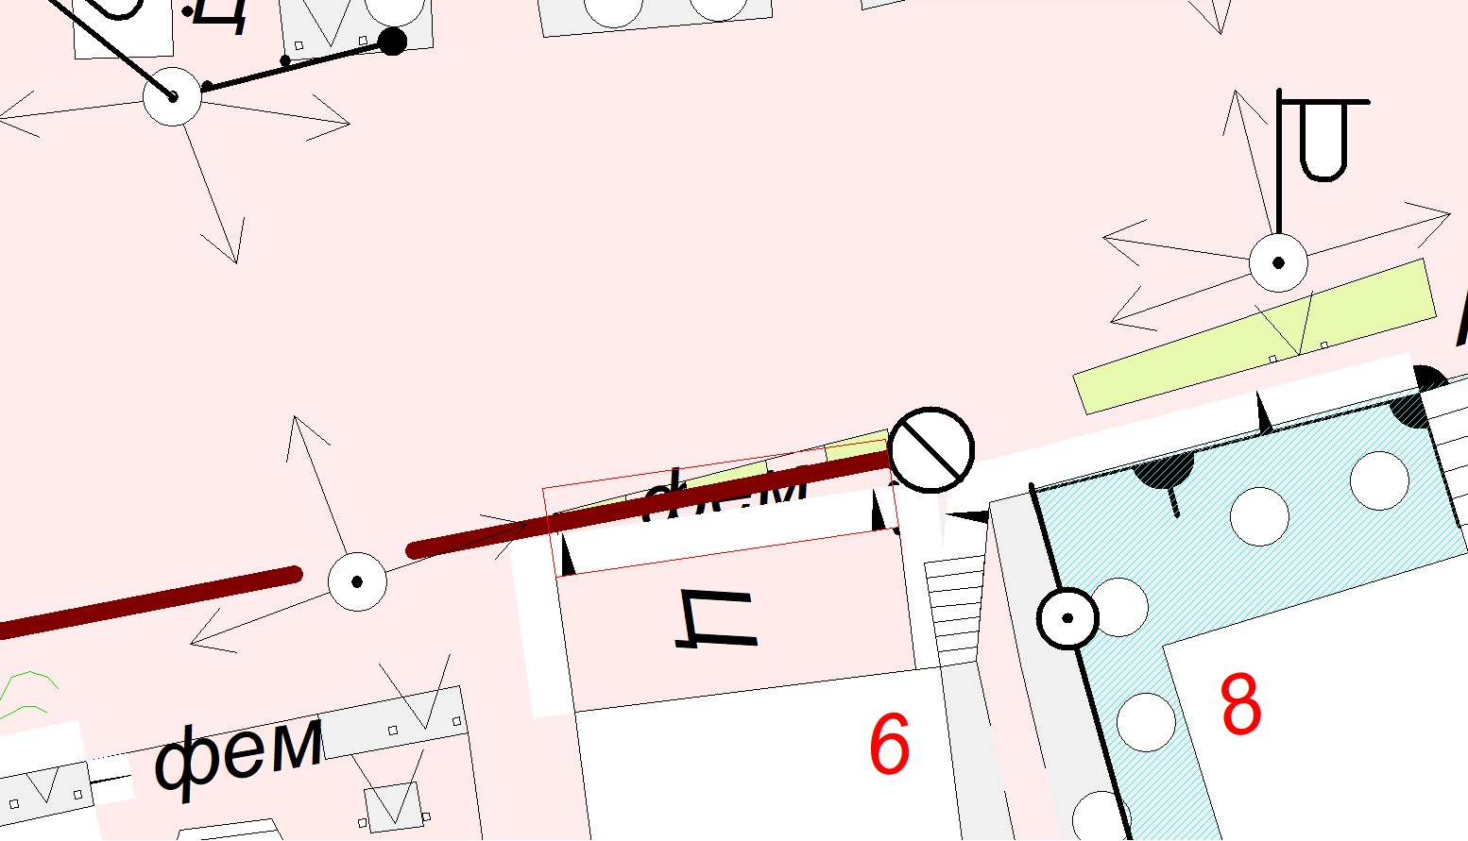

Місце влаштування пішохідної доріжки шириною 3,0 м

